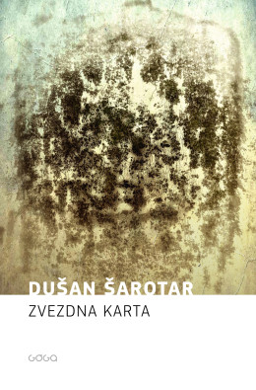**Dušan Šarotar: Zvezdna karta**

Ena osrednjih tem Šarotarjevih del je usoda judovske skupnosti v Prekmurju, kar velja tudi za roman Zvezdna karta. Ko so leta 1944 iz Sobote deportirali vse Jude, so bili med njimi tudi Roža, Evgen in Franjo, ki se je edini vrnil. Njihovo zgodbo – zgodbo o dobrih ljudeh, melanholični pokrajini in zločinu, ki jo je zaznamoval za vedno – pripoveduje služkinja Žalna. Knjiga je uvrščena med 5 finalistov za nagrado kresnik.

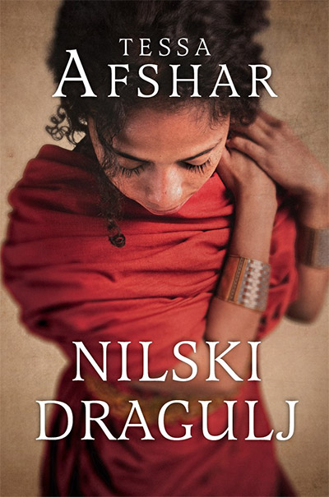

**Tessa Afshar: Nilski dragulj**

V deveti uspešnici priljubljene pisateljice o svetopisemskih ženskah bomo spoznali mlado Caroline, ki je potomka prebivalcev nubijskega kraljestva Kuš, in njeno dolgo potovanje v Rim v iskanju svojega očeta. Caroline je že ob rojstvu zaznamovala izguba obeh staršev. Mati je umrla pri porodu, o domnevno pokojnem očetu pa ve le to, da je bil Kosit, o čemer priča tudi njena temna polt. Ko po naključju izve, da naj bi bil oče v resnici še vedno živ, je odločena narediti vse, da bi odkrila, kdo je. Edina obetavna sled vodi v Rim in tako Caroline po spletu naključij kot slepa potnica pristane na ladji trgovca Tea, ki smo ga srečali že v romanih Tatica iz Korinta in Hči Rima. Ta je sprva ogorčen, nato pa ga zgodba mlade ženske tako gane, da se jo odloči spremljati in ji pomagati pri iskanju očeta – sploh zato, ker postaja vse bolj očitno, da se je med svojim poizvedovanjem spravila v smrtno nevarnost.

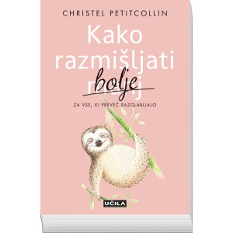

**Christel Petitcollin: Kako razmišljati bolje**

Knjiga Kako razmišljati bolje bo razblinila vse dvome, ki so se vam porodili ob branju avtorjeve prve knjige Kako razmišljati manj. Delo je nastalo kot odgovor na številne prošnje bralcev, ki so zahtevali dodatna pojasnila in nasvete pri vsakdanjih težavah. Knjiga vas bo naučila kako bolje razumeti sebe in druge, vzljubiti svojo drugačnost in si življenje urediti tako, da boste v njem našli srečo.